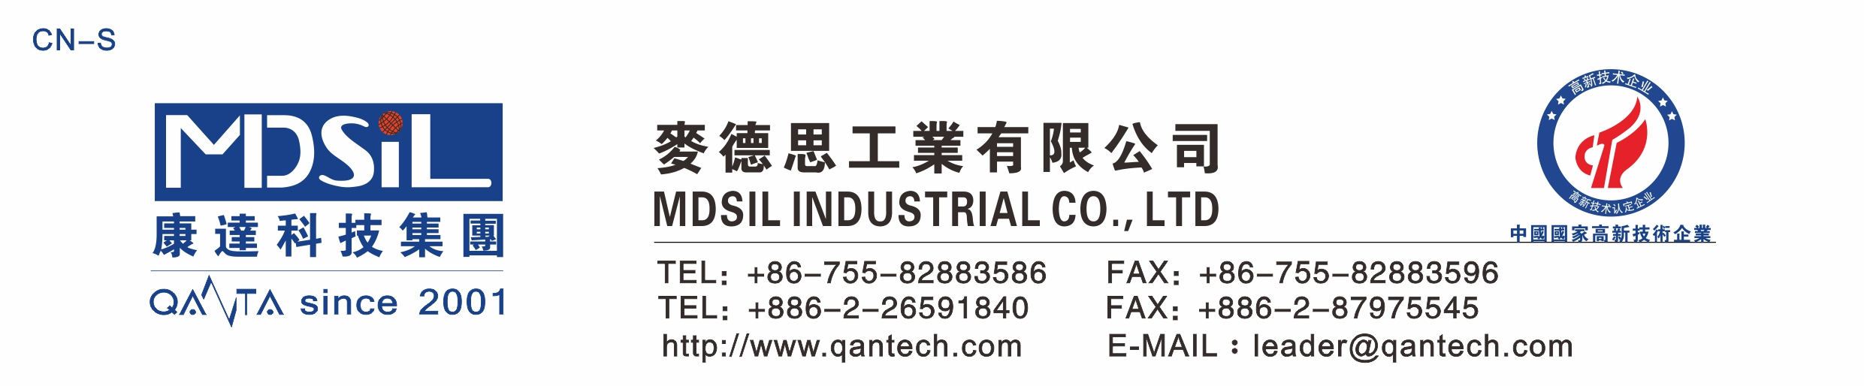导 热 胶
基本型号：MD37XX系列
产品描述：MD37XX系列是具有良好导热性能的固态混炼胶，具有高导热系数、散热好。产品符合ROHS认证。
产品特性：
★ 耐高低温冲击快速硫化
★ 极低的气味;硫化过程中释放物对人体无害
★ 与多种底材粘接无需使用底漆
★ 优异的耐热性，耐臭氧性和抗化学侵蚀性
★ 极好的导热性能
★ 单组份系统使用简单方便

主要应用：
要求具有导热功能之制品等。
典型物性表：
项 目 | 要 求
项 目 | MD3740 | MD3750 | MD3760 | MD3770
外观 | 乳白色固体，无明显机械杂质
密度，g/cm³ | 1.66±0.05 | 1.68±0.05 | 1.72±0.05 | 1.75±0.05
硬度（邵尔A型），Shore A | 40±3 | 50±3 | 60±3 | 70±3
拉伸强度，MPa ≥ | 3.5 | 4 | 4 | 3.5
伸长率，％ ≥ | 550 | 500 | 400 | 250
撕裂强度，kN/m ≥ | 10 | 12 | 12 | 10
导热系数 | 0.6~2 | 0.6~2 | 0.6~2 | 0.6~2
可塑性 | 170±30 | 190±30 | 220±30 | 250±30

硫化条件： C-15（1.3%）, 170℃×10min。二次硫化 200℃×4h

操作条件：使用时戴上防护眼镜和防护手套

存储条件：低温干燥,远离明火,避免阳光直射。

